Verkeersbesluit bushalte Verspronckweg Haarlem | 
Nr. 2021/263732

gelet op de Wegenwet, de Wegenverkeerswet 1994 (hierna: WVW 1994), het Reglement Verkeersregels en Verkeerstekens 1990 (hierna: RVV 1990), het Besluit Administratieve Bepalingen inzake het Wegverkeer (hierna: BABW) en de Uitvoeringsvoorschriften van het Besluit Administratieve Bepalingen inzake het Wegverkeer (hierna: Uitvoeringsvoorschriften BABW).
Overwegende:
dat de Verspronckweg gelegen is binnen de bebouwde kom van Haarlem;
dat de Verspronckweg in beheer is bij de gemeente Haarlem;
dat de Verspronckweg een weg is zoals bedoeld in artikel 18, lid 1 onder d van de WVW 1994;
dat gelet op dit artikel het college van burgemeester en wethouders van Haarlem bevoegd is verkeersbesluiten te nemen voor de genoemde weg;
dat de bevoegdheid voor het nemen van verkeersbesluiten door het college van burgemeester en wethouders van Haarlem is gemandateerd aan het afdelingshoofd Beheer en Beleid Openbare Ruimte;
dat de gemeentelijke wegencategorisering van Haarlem is opgenomen in de Structuurvisie Openbare Ruimte (hierna: SOR);
dat deze categorisering aansluit op de categorisering, zoals bedoeld in het landelijke beleid Duurzaam Veilig;
dat de Verspronckweg gecategoriseerd is als gebiedsontsluitingsweg binnen de bebouwde kom en dat de weg daarmee deel uitmaakt van het hoofd autonetwerk;
dat op een gebiedsontsluitingsweg de verkeersfunctie centraal staat;
dat nabij de Verspronckweg, aan het Badmintonpad, het Spaarne College is gelegen;
dat het Spaarne College veel schoolverkeer genereert, waarbij een deel van de leerlingen gebruik maakt van het openbaar vervoer;
dat buslijn 7 rijdt tussen het station van Haarlem en het Spaarne College, welke halteert op de Verspronckweg nabij de toegang het Sterrenpad;
dat er in de huidige situatie nog geen halte voorziening aanwezig is op de Verspronckweg, waardoor de bus op de rijbaan halteert en dit conflicteert met de verkeersfunctie op de Verspronckweg;
dat het wenselijk is om een haltevoorziening te realiseren nabij het Spaarne College en er daarom een haltevoorziening conform de CROW publicatie Wegontwerp voor Openbaar Vervoer wordt gerealiseerd aan de Verspronckweg ter hoogte van kavelnummer 171;
dat ten behoeve van het realiseren van een halteperron een tweetal parkeervakken wordt opgeheven;
dat de hoeveelheid parkeerruimte in de wijk daardoor afneemt;
dat het belang van het realiseren van een haltevoorziening prevaleert boven het verlies aan parkeergelegenheid;
dat deze bovengenoemde maatregel gerealiseerd kan worden door het plaatsen van het verkeersbord L3b van bijlage 1 van het RVV 1990 en het aanbrengen van blokmarkering ter hoogte
van de halteplaats;
dat de uitvoering van deze maatregel als gevolg heeft dat bestuurders hun voertuigen -anders dan voor het onmiddellijk laten in-/uitstappen van passagiers- niet meer mogen laten stilstaan en dus ook niet mogen parkeren bij een bord bushalte ter hoogte van de blokmarkering;
dat gelet op artikel 12 van het BABW voor het bij een bushalte plaatsen van het verkeerbord L3b van bijlage 1 van het RVV 1990 een verkeersbesluit is vereist;
dat gelet op artikel 2 van de WVW 1994 de hiervoor benoemde verkeersmaatregel strekt tot het in stand houden van de weg en het waarborgen van de bruikbaarheid daarvan;
dat het belang van het zoveel mogelijk waarborgen van de vrijheid van het verkeer gelet op voorgaande overwegingen van ondergeschikt belang wordt geacht;
dat gelet op artikel 24 van het BABW overleg is gevoerd met de gemandateerde van de politie;
dat de politie heeft ingestemd met de hierna genoemde maatregel.

Het besluit:
Het college van burgemeester en wethouders van Haarlem besluit:
- door middel van het plaatsen van het verkeersbord L3b van bijlage 1 van het RVV 1990, in combinatie met blokmarkering, een bushalte aan te wijzen aan de westzijde van de Verspronckweg ter hoogte van kavelnummer 171.
Situatieschets:
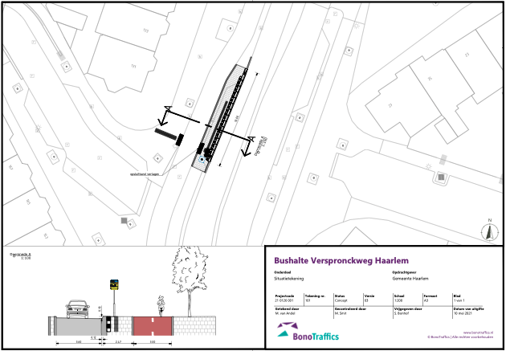
Aldus vastgesteld te Haarlem
Namens het college van burgemeester en wethouders van de gemeente Haarlem,
Sylvia van Egmond
Hoofd afdeling Beheer en Beleid Openbare Ruimte
Dit besluit treedt in werking na bekendmaking in de Staatscourant. Belanghebbenden kunnen binnen zes weken na publicatie van dit besluit in de Staatscourant bezwaar maken bij burgemeester en wethouders van Haarlem, Postbus 511, 2003 PB te Haarlem. Het bezwaarschrift moet de naam en het adres vermelden van degene die bezwaar maakt, zijn ondertekend en de datum vermelden waarop het is opgesteld. In het bezwaarschrift moet ook worden aangegeven tegen welk besluit bezwaar wordt gemaakt en waarom het bezwaar wordt gemaakt. Door het indienen van het bezwaarschrift wordt dit besluit niet opgeschort. Bij een spoedeisend belang kan degene die een bezwaarschrift heeft ingediend een voorlopige voorziening vragen aan de voorzieningenrechter van de rechtbank, sector bestuursrecht, postbus 1621, 2003 BR te Haarlem. Bij het indienen van een verzoek om voorlopige voorziening moeten griffierechten worden betaald.

